|  |
| --- |
| титул |
| **115172, Москва, ул. Б.Каменщики, д. 7;тел., факс: (495) 134 1234; e-mail: spo-54@edu.mos.ru** |

**МЕТОДИЧЕСКИЕ РЕКОМЕНДАЦИИ**

к лабораторной работе №6:

**Функции работы с типами Дата и Булево. Операции сравнения.**

по учебной дисциплине

**МДК 01.01 Разработка программных модулей**

Специальность

**09.02.07 «Информационные системы и программирование»**

**Оглавление**

**Введение** 3

**1.** **Программирование — функции (методы работы с типом «Дата»)** 14

**2.** **Программирование - функции (методы работы с типом «Тип»)** 16

**3.** **Программирование – операции сравнения** 18

**Индивидуальное задание** 19

**Контрольные вопросы** 20

# **Введение**

**Цель работы**: Изучение типов Дата и Булево

**Время выполнения**: 2 часа

**Задание**:

1. Законспектировать теоретические сведения, при наличии.

2. Выполнить лабораторную работу.

3. Выполнить индивидуальное задания, при наличии.

4. Защитить работу, ответив на контрольные вопросы устно.

**Примитивный тип булево**

Примитивный тип булево или еще его по-другому называют логический тип.  назван в честь английского математика Джорджа Буля, который изучал вопросы математической логики.

Булевы выражения — это что-то типа вопроса, на который должен быть однозначные ответ или да, или нет.

5 < 7 —  Да;

5 = 8 – Нет;

4 > 9 – Нет.

Так же могу и быть более сложные вопросы:

Кнопка нажата – да;

Или

Кнопка нажата – нет;

Булевы выражения используются во всех условных переходах:

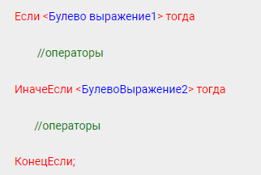

В языке программирования 1С переменную с примитивным типом Булево можно задать явно:

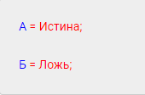

Где *Истина* и *Ложь* единственные значения, которые может принимать примитивный тип Булево.

*Истина* – значит, что какое-то утверждение соответствует действительности (Ответ — Да).

*Ложь* – значить, что какое-то утверждение, наоборот, не соответствует действительности (Ответ –Нет).

Так же переменные с типом булево могут быть заданы с помощью какого-либо логического выражения.  
Например:

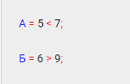

В этом случае, в переменой А будет значение *Истина*, а в переменной типа Б – *Ложь*;

В языке программирования 1С над переменными типа булево можно осуществлять различные операции.

Например:

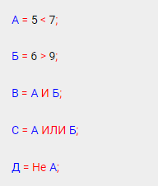

Всего их три – *И*, *ИЛИ* и *НЕ*.

Понять функциональность этих операций помогут следующие таблицы

Операция *НЕ*

|  |  |
| --- | --- |
| **А** | **Б** |
| Истина | Ложь |
| Ложь | Истина |

Операция *И*

|  |  |  |
| --- | --- | --- |
| **С = А И Б** | **А** | **Б** |
| Истина | Истина | Истина |
| Ложь | Ложь | Истина |
| Ложь | Истина | Ложь |
| Ложь | Ложь | Ложь |

Операция *ИЛИ*

|  |  |  |
| --- | --- | --- |
| **С = А ИЛИ Б** | **А** | **Б** |
| Истина | Истина | Истина |
| Истина | Ложь | Истина |
| Истина | Истина | Ложь |
| Ложь | Ложь | Ложь |

Данные операции могут выполняться подряд слева направо. *И* иметь следующий уровень старшинства:

Первый: в первую очередь выполняются операции в скобках

Второй: Операция НЕ

Третий: Операция И

Четвертый: Операция ИЛИ.

Чтобы не путаться в операциях, я советую Вам использовать скобки, где только возможно.

Например:

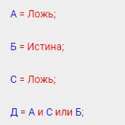

В данном случае сначала будет работать операция И между А и С.

Смотрим таблицу А – Ложь, С – Ложь, результат А И С будет Ложь.

Следующим шагом будет выполнение операции ИЛИ между Ложью (Результат предыдущей операции) и значением Б, которое Истина.

Результат будет Истина.

А если нам надо, чтобы прошла сначала операция ИЛИ между С и Б, а потом только операция И между А и тем, что получилось, то для этого необходимо использовать скобки.

Смотрим:

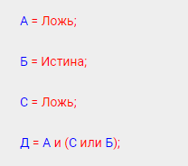

Результат будет диаметрально противоположный так как благодаря скобкам сначала выполняется операция *И* между С и Б, т.к. С — Ложь, а Б – Истина, результат будет Истина. Потом между значением А (которое Ложь) и значением Истина (результатом предыдущей операции) выполняется операция И. Результат будет Ложь.

**Тип Дата.**

Тип Дата — это один из примитивных типов 1С 8.3. При помощи этого типа в программе 1С можно задать дату (например, 10 ноября 2019 года), время (например, 12 часов 32 минуты 45 секунд), а также дату с временем (например, 10 ноября 2019 года 12 часов 32 минуты 45 секунд).

Создать программно даты в 1С можно двумя вариантам.

**Первый**, при помощи ординарных кавычек, в которых дата задается в следующем формате:

‘ГГГГММДДЧЧММСС’

Где:

ГГГГ – цифры года даты;

ММ — цифры месяца даты;

ДД – цифры дня даты;

ЧЧ – цифры часа от 0 до 23;

ММ – цифры минут от 0 до 59;

СС – цифры секунд от 0 до 59.

Причем, дату можно задать в полном формате с минутами и секундами, а также без указания минут и секунд. То есть, вот так:

‘ГГГГММДД’.

В переменной с типом дата, можно хранить только время без даты. В этом случае нужно указать, что год, месяц и день равно 1, т.е. формат даты будет следующим.

‘00010101ЧЧММСС’

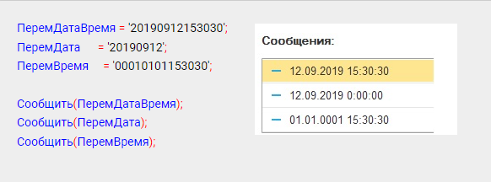

**Второй** способ создания переменной с типом дата, это использование метода Дата. Этот метод имеет два варианта синтаксис:

Дата(<СтрокаДаты>)

Где:

СтрокаДаты – строка, которая задаётся в уже знакомом нам формате «ГГГГММДДЧЧММСС», принципы задания строки аналогичны принципам задания даты в ординарных кавычках.

Второй вариант

Дата(<Год>,<Месяц>,<День>,<Час>,<Минута>,<Секунда>)

Где:

Год – цифра года даты;

Месяц – цифра месяца даты;

День – цифры дня даты;

Час – цифры часа;

Минута – цифры минуты;

Секунда – цифры секунды.

Первый три параметра являются **обязательными**.

Если нам нужно задать, просто дату (без времени), то будет следующий синтаксис.

Дата(<Год>,<Месяц>,<День>)

А если нужно задать время, то года, месяц и день будут равны 1:

Дата(1,1,1,<Час>,<Минута>,<Секунда>)

Переделаем предыдущий пример.

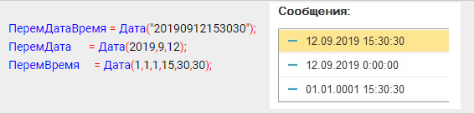

**ФУНКЦИИ ДАТ В 1С**

**1. ТЕКУЩАЯ ДАТА В 1С**

В 1С имеется возможность получить текущую дату, ту дату, которая выставлена в данный момент в операционной системе компьютера. Делается это при помощи метода ТекущаяДата.

Этот метод является функцией, не имеет параметров и возвращает значение в полном формате (год, месяц, день, час, минута и секунда) с точностью до секунды.

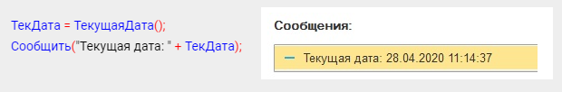

**2. ОПРЕДЕЛИТЬ ГОД, МЕСЯЦ, ДЕНЬ, ЧАС, МИНУТУ И СЕКУНДУ ДАТЫ В 1С**

В платформе 1С имеются методы, которые возвращают числовое представление года, месяца, дня, часа, минут и секунды определенной даты. Данные методы так и называются:

Год(<Дата>) – возвращает год даты;

Месяц(<Дата>) – возвращает месяц даты;

День(<Дата>) – возвращает день даты;

Час(<Дата>) – возвращает час даты;

Минута(<Дата>) – возвращает минут даты;

Секунда(<Дата>) – возвращает секунду даты.

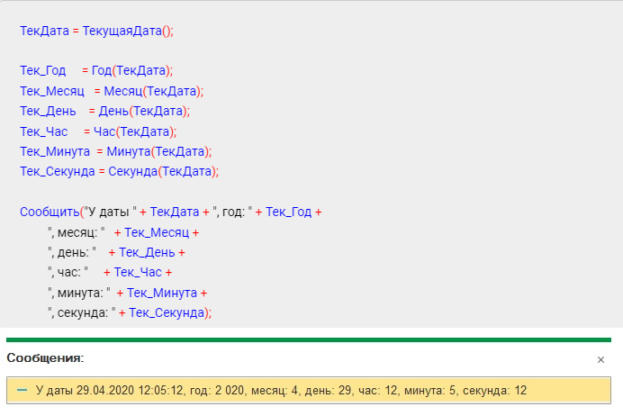

**3. ДАТА НАЧАЛА И ДАТА КОНЦА ПЕРИОДА В 1С**

В платформе 1С 8.3. имеется возможность определить начало и конец периода даты, которому она принадлежит.

Возьмем, например, дату 10.09.2017 – начала месяца этой даты будет 01.09.2017, а начало года – 01.01.2017. И противоположное, у этой даты конец месяца – 30.09.2017, а конец года -31.12.2017.

Делается это при помощи следующих методов:

НачалоГода(<Дата>) — возвращает начало года даты;

НачалоКвартала(<Дата>) — возвращает начало квартала даты;

НачалоМесяца(<Дата>) — возвращает начало месяца даты;

НачалоНедели(<Дата>) — возвращает начало недели даты;

НачалоДня(<Дата>)- возвращает начало дня даты;

НачалоЧаса(<Дата>) — возвращает начало часа даты;

НачалоМинуты(<Дата>) — возвращает начало минуты даты.

И противоположные методы:

КонецГода(<Дата>) — возвращает конец года даты;

КонецКвартала(<Дата>) — возвращает конец квартала даты;

КонецМесяца(<Дата>) — возвращает конец месяца даты;

КонецНедели(<Дата>) — возвращает конец недели даты;

КонецДня(<Дата>) — возвращает конец дня даты;

КонецЧаса(<Дата>) — возвращает конец часа даты;

КонецМинуты(<Дата>) — возвращает конец минуты даты.

Данные методы являются функциями, которые имеют один параметр с типом дата и возвращают соответствующую дату.

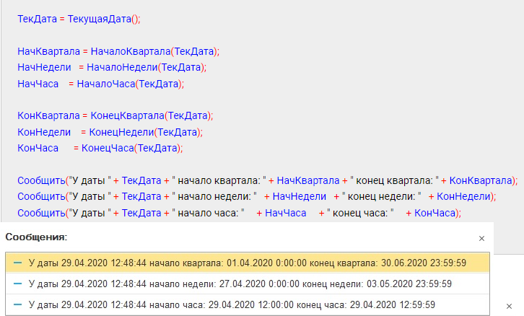

**4. НЕДЕЛЯ ГОДА, ДЕНЬ ГОДА И ДЕНЬ НЕДЕЛИ**

Рассмотрим похожие функции, которые возвращают порядковый номер соответствующего периода, которому принадлежит дата.

НеделяГода(<Дата>) – возвращает порядковый номер недели в году, на которую приходится дата.

ДеньГода(<Дата>) – возвращает порядковый номер дня года указанной даты.

ДеньНедели(<Дата>) – возвращает порядковый номер дня недели указанной даты.

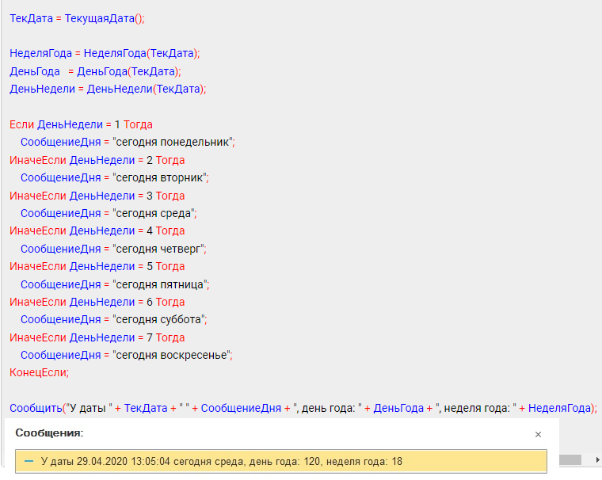

**5. РАЗНОСТЬ ДАТ В 1С**

В 1С 8.3 имеется возможность вычитать одну дату из другой, или получать разность дат. В этом случае разность будет равна количеству секунд между датами.

Разность с положительным результатом

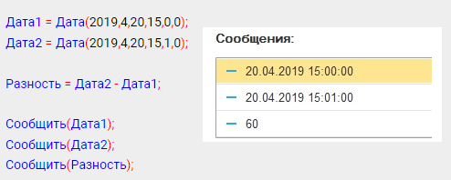

Разность с отрицательным результатом

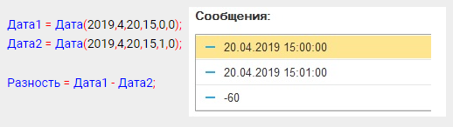

**6. ПРИБАВИТЬ ДАТУ 1С**

Мы также, можем прибавить к дате нужное количество секунда. Делается это просто: к определенной дате, прибавляется то количество секунд, которое нам нужно.

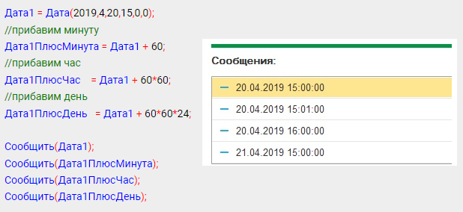

**7. ДОБАВИТЬ МЕСЯЦ К ДАТЕ В 1С**

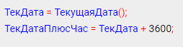

В этом примере мы прибавили к дате 1 час. Но если нужно к какой-то дате прибавить месяц, то данный метод не всегда подойдет: в разных месяцах разное количество дней.

И если такая задача возникает, то нужно использовать метод ДобавитьМесяц. При помощи этого метода, можно добавить к дате или убавить от даты нужное количество месяцев.

Этот метод является функцией, возвращает переменную с типом дата и имеет следующий синтаксис:

ДобавитьМесяц(<Дата>, <КоличествоМесяцев>).

Этот метод добавляет или вычитает из даты в первом параметре количество месяцев из второго параметра.

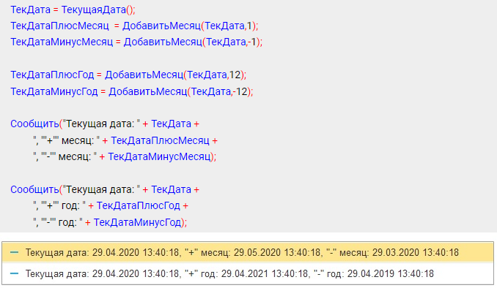

# **Программирование — функции (методы работы с типом «Дата»)**

Дата в учетных системах играет большую роль, поскольку нужно фиксировать в бизнес- приложениях время и дату, когда произошло то или иное событие. Поэтому тип «Дата» часто используется как в программной логике, так и конфигурировании.

Можно разделить функции работы со значением типа «Дата» на несколько категорий:

Функции, которые позволяют получить определенную часть даты (год, месяц, день, час, минута, секунда).

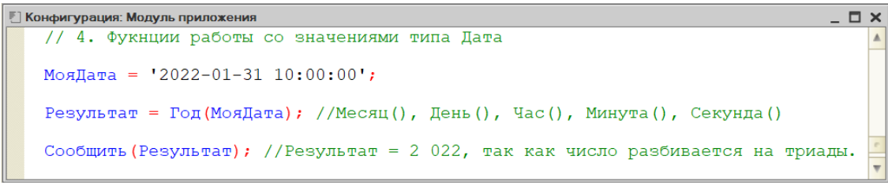

Функции, которые позволяют преобразовать дату в соответствии с началом какого-либо интервала.

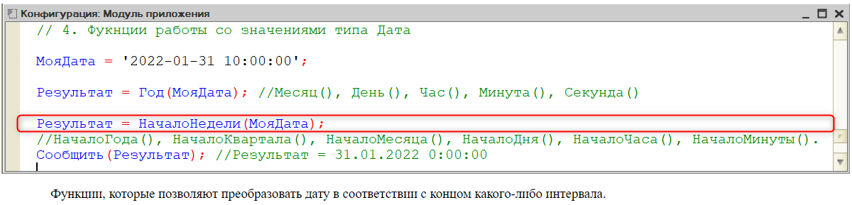

Функции, которые позволяют преобразовать дату в соответствии с концом какого-либо интервала.

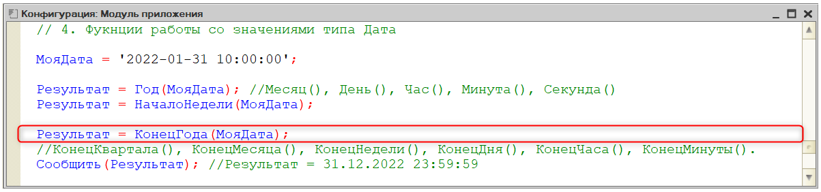

Функции, которые позволяют получить номер недели, дня, дня недели указанной даты

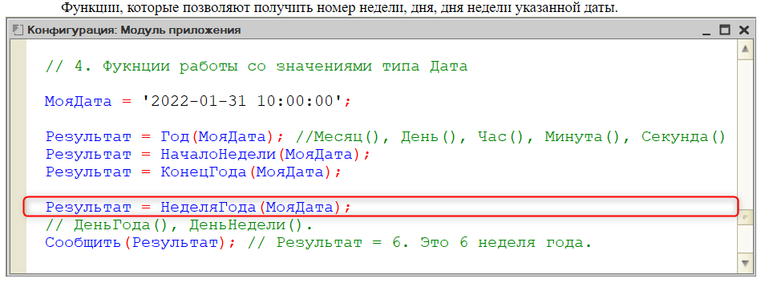

Функция, которая позволяет преобразовать дату – «ДобавитьМесяц()».

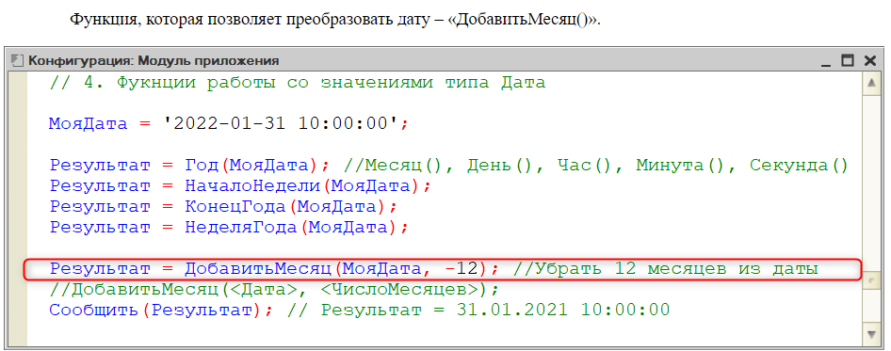

Отдельной функции для добавления дня часов, минут и секунд не существует. Для этого используется сложение и вычитание.

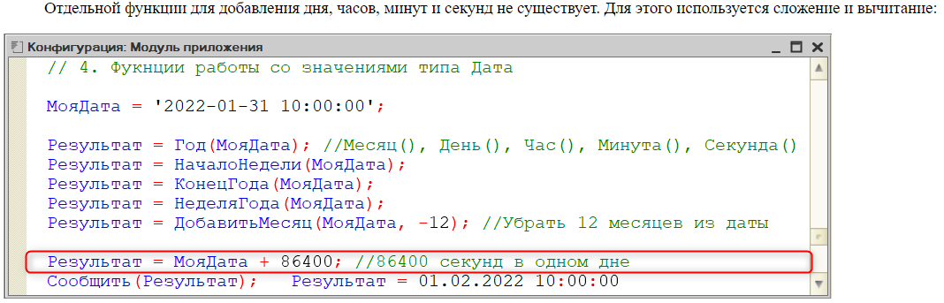

# **Программирование - функции (методы работы с типом «Тип»)**

В платформе 1С достаточно много различных типов данных, зачастую их нужно классифицировать.

К примеру, необходимо узнать, соответствует ли значение переменной типу «Строка» или типу «Справочник Ссылка».

Для таких ситуаций используется тип «Тип».

Рассмотрим пример работы с типом «Тип»:

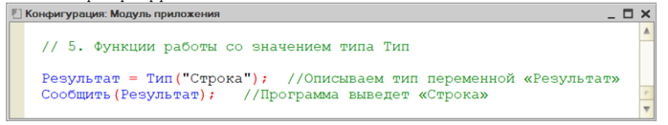

При написании данного кода можно быстро получить и увидеть весь список типов, доступных в 1С. Достаточно «задержаться» в написании после первой кавычки или нажать комбинацию клавиш Ctrl+Пробел (рис. 27.1).

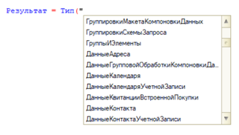

Рисунок 27.1 Контекстная подсказка

***Важно!***

***Переменная «Результат» имеет тип «Тип» со значением «Строка».***

Для того чтобы определить тип переменной, нужна функция «ТипЗнч()»:.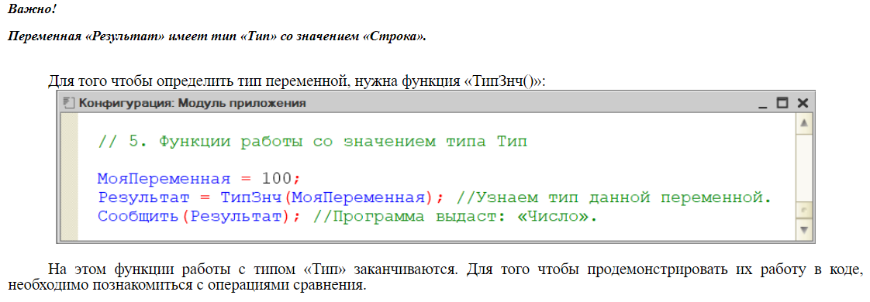

На этом функции работы с типом «Тип» заканчиваются. Для того чтобы продемонстрировать их работу в коде, необходимо познакомится с операциями сравнения.

# **Программирование – операции сравнения**

Операции сравнения – это операции, в которых значения двух переменных сравниваются с помощью операторов сравнения друг с другом. В 1С данных операторов шесть (рис. 28.1).

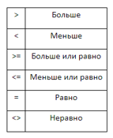

Рисунок 28.1 Операторы сравнения

Сравним числа А и Б:

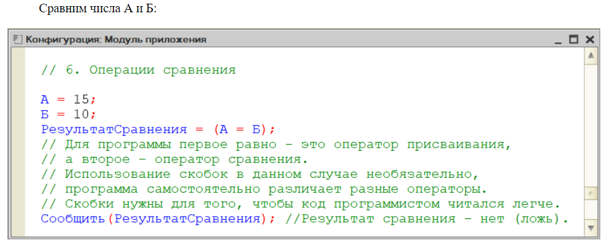

Результат сравнения двух переменных имеет тип «Булево» и может вывести только «Истина» (Да) или «Ложь» (Нет).

Предположим, необходимо убедиться, что переменная имеет тип «Строка»:

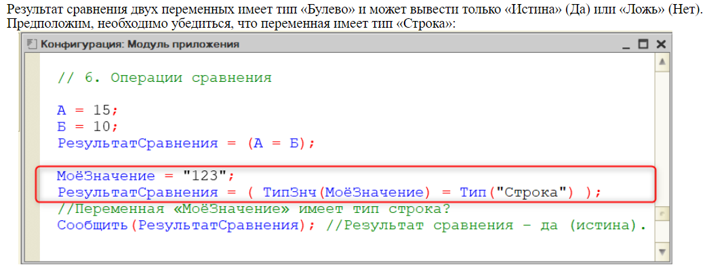

# **Индивидуальное задание**

**Алгоритмы - «Сколько осталось времени до конца занятия?»**

Необходимо определить 2 переменные:

1. Текущее время — текущее время на компьютере

2. Время завершения занятия

Требуется вычислить остаток времени до конца занятия. **Использовать операцию деления нельзя!**

**Пример:**

Текущее время — 07.04.2022 11:30:00

Время завершения занятия - 07.04.2022 13:00:00

Итоговое сообщение:

«До конца занятия: 1час 30мин.»

Примечание: при выполнении задания рекомендуется использовать функции для работы с типом дата, позволяющие выделить из даты часы и минуты.

# **Контрольные вопросы**

1. Какой результат сообщит программа пользователю? 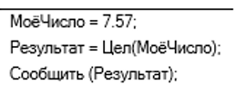
2. Какой тип данных у переменной «Результат»? 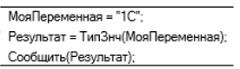
3. Какой результат сообщит программа пользователю? 
4. Сколько операторов сравнения существует в 1С? Перечислите все.
5. Какой тип данных имеют операции сравнения?